4 марта 2025 года состоялся муниципальный этап Всероссийского конкурса чтецов «Живая классика», в котором приняли участие 20 конкурсантов из 10 образовательных организаций Каширского муниципального района.

По итогам конкурса жюри были определены три победителя: Маркова Юлия, ученица МКОУ «Краснологская СОШ» (руководитель Банных Нина Андреевна), Акимова Анастасия, ученица МКОУ «Колодезянская СОШ имени Герасимова Евгения Алексеевича» (руководитель Спицына Клара Ашировна ) и , ученица МКОУ «Каширская СОШ» Арбузова Полина (руководитель Богомолова Наталья Ивановна). В дальнейшем победители будут представлять Каширский район в областном этапе конкурса.

С напутственной речью на мероприятии выступила руководитель отдела образования администрации Каширского муниципального района Сапкина Татьяна Владимировна. Она отметила талант участников и пожелала им дальнейших успехов.

Всем конкурсантам были вручены дипломы и памятные подарки.

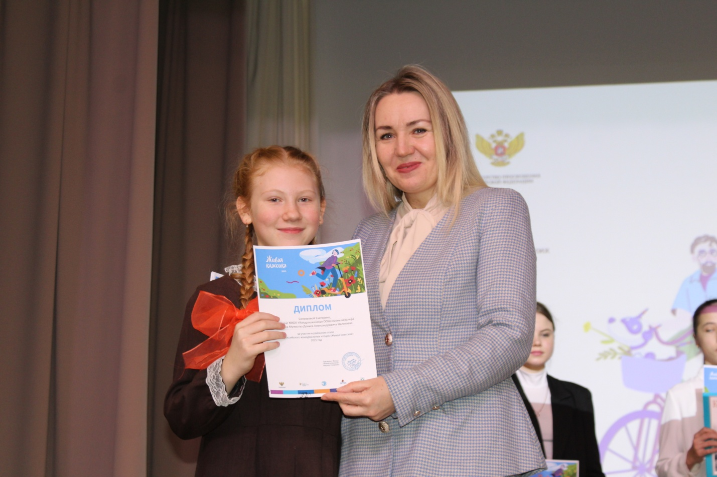

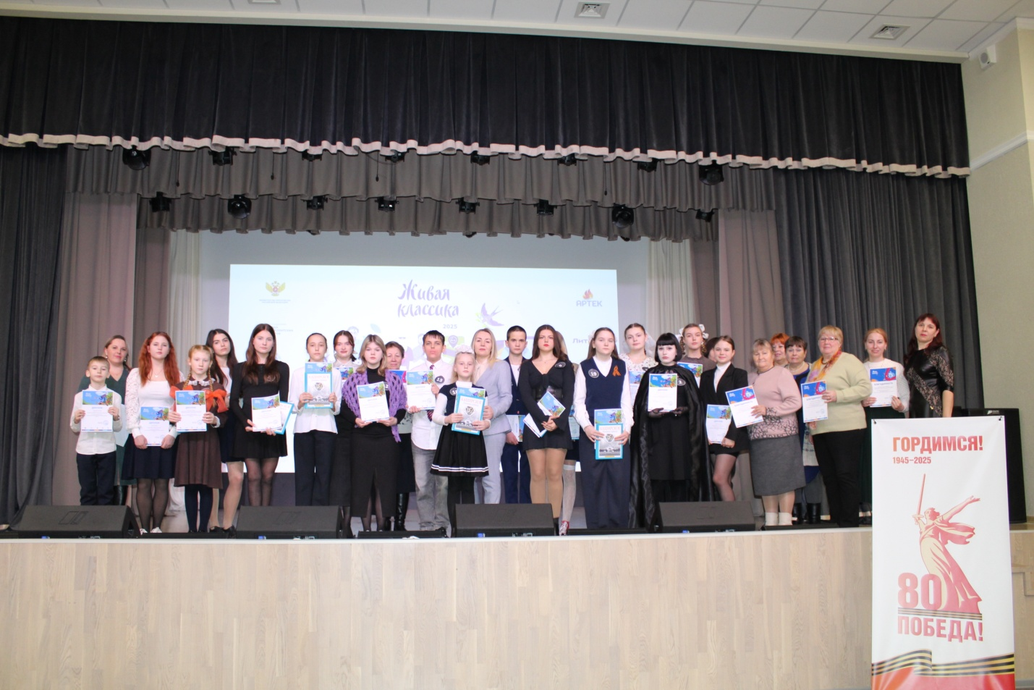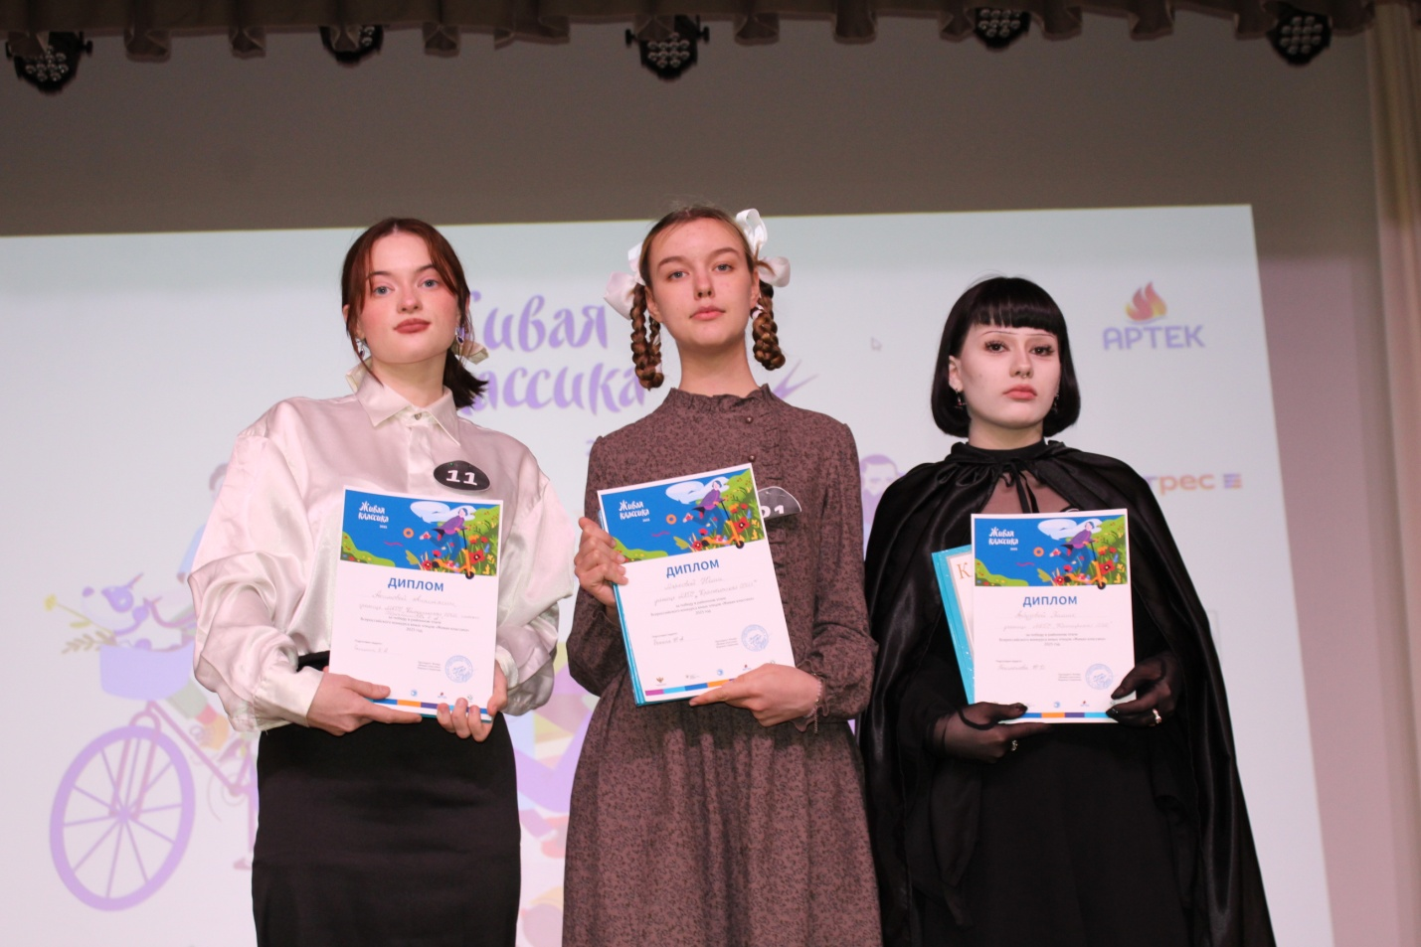

Руководитель отдела образования Сапкина Т.В.